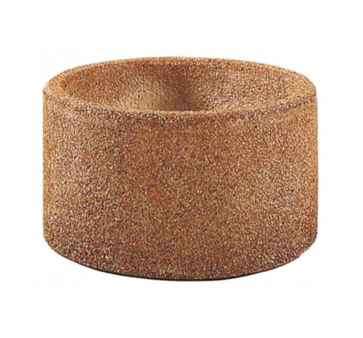

Descrizione:
Fioriera a pianta circolare avente diametro ed altezza
variabile.
Realizzata in conglomerato cementizio armato per
migliorare l'aderenza e fibrorinforzato ad alta
resistenza meccanica, trattato per resistere ad
inquinamento urbano ed umidità.
Prezzi Finitura Rosa antico martellinato o Grigio
martellinato:
60x70(h) cm = 260,00 €
70x70(h) cm = 312,00 €
80x70(h) cm = 395,00 €
100x70(h) cm = 539,00 €
150x60(h) cm = 754,00 €
Categoria :Fioriere
Codice: EP11011

